**新能源材料与器件教学示范中心  
实验室安全守则**

1. 熟悉每个实验步骤中的安全操作规定和注意事项。
2. 酒精灯用完后应用灯帽熄灭， 切记用嘴吹灭。
3. 使用氢气时， 要严禁烟火。点燃氢气之前必须检查氢气的纯度。 使用易 燃、 易爆试剂一定要远离火源。
4. 要注意安全用电，不要用湿手、 湿物接触电源， 实验结束后应及时切断 电源。
5. 加热或倾倒液体时， 切勿俯视容器， 一方液滴飞溅造成伤害。 给试管加 热时， 切勿将管口对着自己或者他人， 以免药品喷出伤人。
6. 嗅闻气体时， 应保持一定的距离， 慢慢地用手把挥发出来的气体少量的 扇向自己。
7. 凡做有毒和有恶臭气体的实验， 应在通风厨内进行。
8. 取用药品要选用药匙等专用器具， 不能用手直接拿去， 防止药品接触皮 肤造成伤害。
9. 未经许可， 绝不允许将几种试剂或者药品随意研磨或混合， 以免发生爆 炸、 灼伤等意外事故。
10. 稀释浓酸（ 特别是浓硫酸），应把酸慢慢地注入水中， 并不断搅拌， 切记 不可将水注入酸内， 以免溅出或爆炸。
11. 使用玻璃仪器时， 要按操作规程， 轻拿轻放， 以免破损， 造成伤害。
12. 使用打孔器或用小刀切割胶塞、 胶管等材料时，要谨慎操作， 以防割伤。
13. 严禁在实验室内饮食， 或者把餐具带进实验室， 更不能把实验器皿当作 餐具。 实验结束， 应把手洗净再离开实验室。

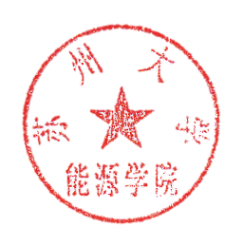

苏州大学 能源学院

二〇一二年一月十七日